VODNÉ VTÁKY

Meno a priezvisko.......................................................... Trieda:...........................

1. Vymenuj spoločné znaky vodných vtákov:

a,)..........................................................................................................................

b.).......................................................................................................................

2. Priraď znaky k vtákom:

Dobre pláva aj lieta

Obýva stojaté vody

kačica Je čiastočne sťahovavý vták hus

Je sťahovavý vták

Živí sa rastlinnou a živočíšnou potravou

Živí sa len rastlinnou potravou

3. Uveď rozdiel medzi samcom a samicou kačice divej:

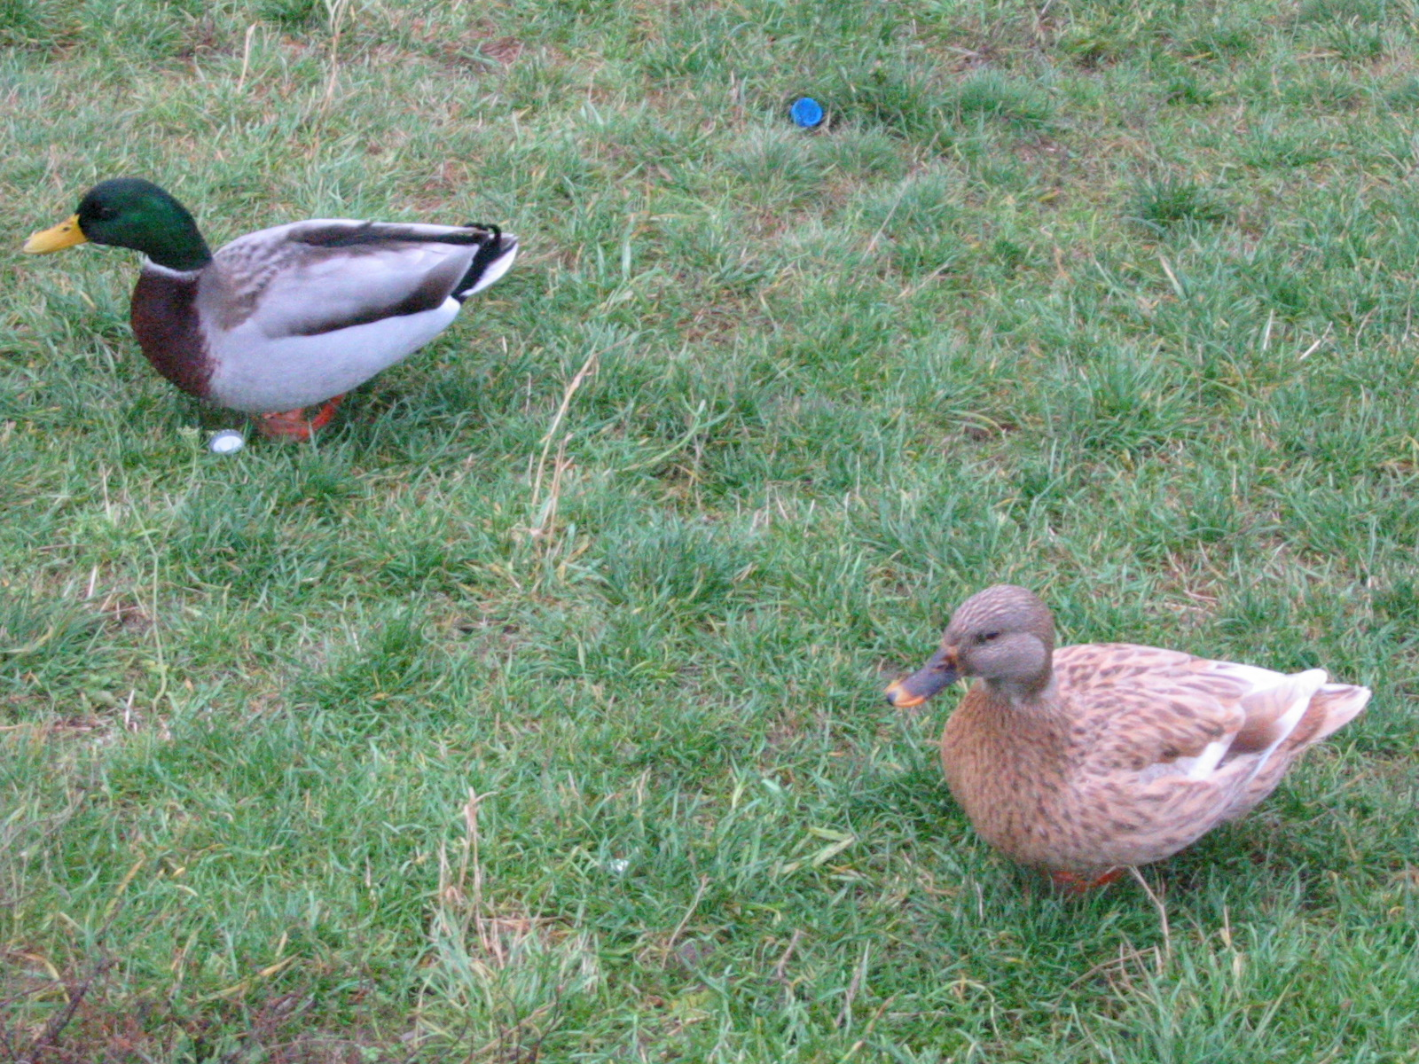

Samec je.........................................................................................................................

.........................................................................................................................................

4.Uhádni, ktorý je to vták?

Samec váži asi 22 kg. Patrí medzi najväčšie lietajúce vtáky. Žije vo vode.

.............................................................................

5. Podčiarkni, ktorý z nich je dravec:

Hus, kačica, labuť. rybárik, kaňa.

6. Šípkami priraď ,ktoré vtáky sú kŕmivé, ktoré sú nekŕmivé:

Labuť

Kaňa

kŕmivé Rybárik nekŕmivé

Hus

Kačica

7.Podčiarkni, ktorý vták nie je spevavec:

Bocian, čajka, rybárik, kúdeľnička, trasochvost.

8.Priraď k vtákom názov a charakteristické vlastnosti.:

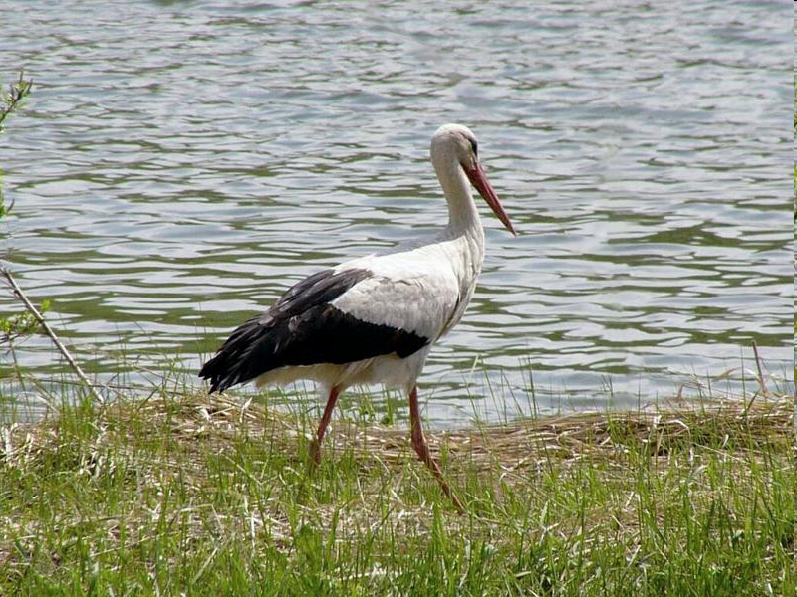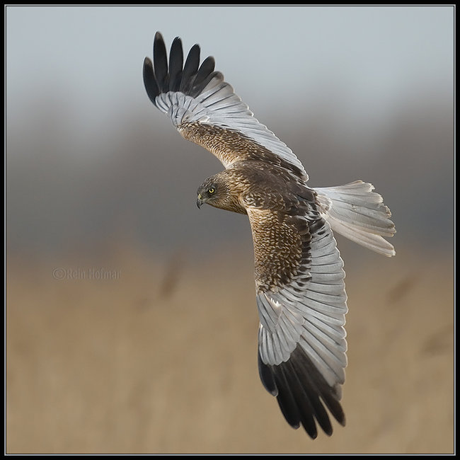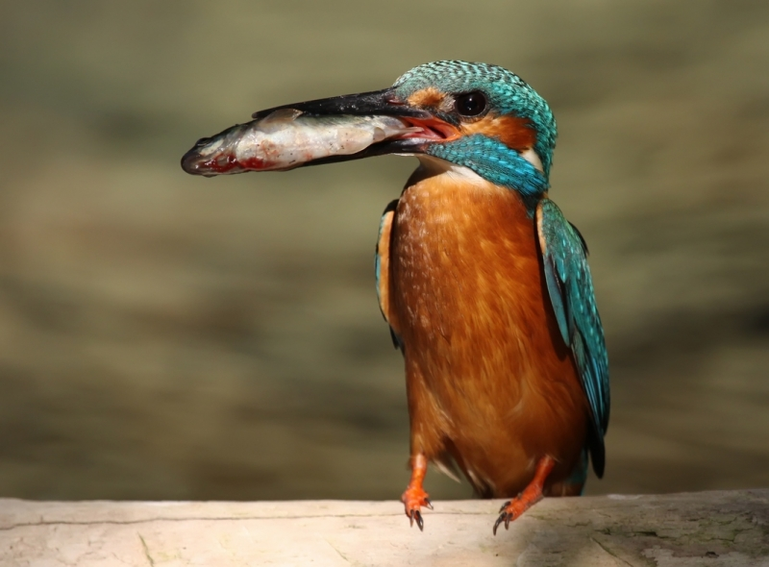

a..................................... b..................................... c.............................................

a.............................................................................................................................

...............................................................................................................................

b............................................................................................................................

..................................................................................................................................

c...............................................................................................................................

...................................................................................................................................

9.Zostav potravový reťazec:

Rybárik, dafnia, riasa, cyklop, ryba, kaňa.

